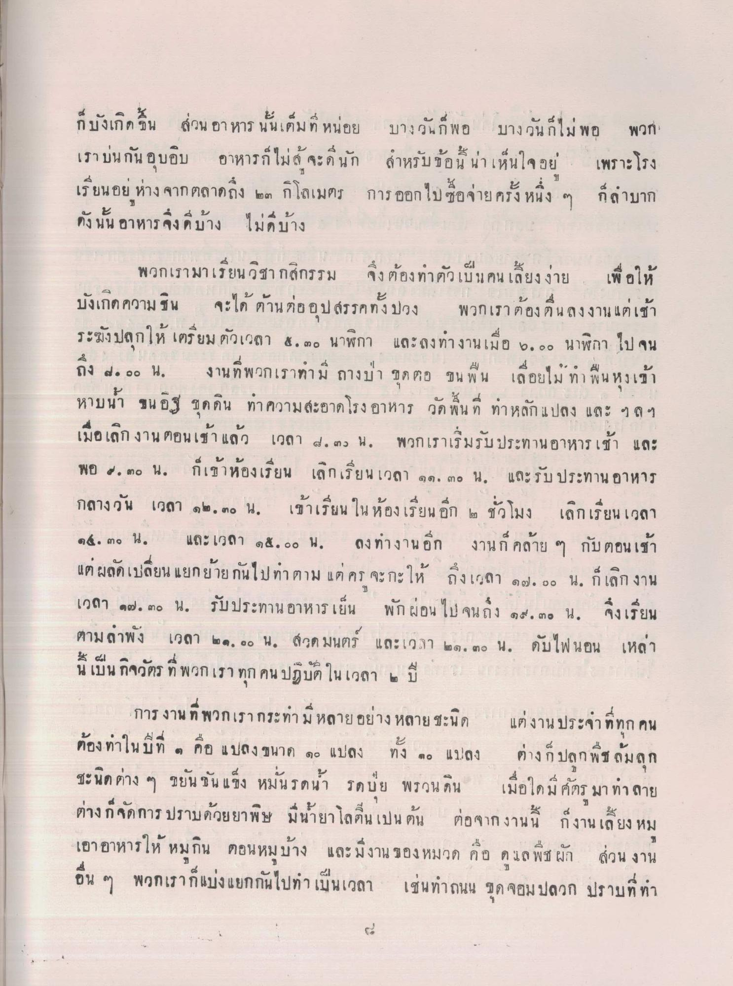
ก็บังเกิดขึ้น ส่วน อาหาร นั้นเต็มที่ หน่อย บางวันก็พอ บางวันก็ไม่พอ พวก เราบ่นกันอุบอิบ อาหารก็ไม่รู้จะดีนัก สําหรับข้อนี้ น่าเห็นใจอยู่ เพราะโรง เรียนอยู่ ห่างจากตลาดถึง ๒๓ กิโลเมตร การ ออกไปซื้อจ่ายครั้งหนึ่ง ๆ ก็ลําบาก
ดง นน อาหารจงดบาง เมดบาง
พวกเรามาเรียนวิชากสิกรรม จึงต้องทําตัวเป็นคนเลี้ยงง่าย เพื่อให้ บังเกิดความชิน จะได้ ต้านต่ออุปสรรคทั้งปวง พวกเราต้องตื่นลงงานแต่เช้า ระฆังปลุกให้ เตรียมตัวเวลา ๕.๓๐ นาฬิกา และลงทางานเมื่อ ๒.๐๐ นาฬิกา ไปจน ถึง ๗.๐๐ น. งานที่พวกเราทาม ถางป่า ชุด ตอ ขน พื้น เลื่อยไม้ ทา พื้น หุงเข้า หาบน ขนอิฐ ชุดดิน ทาความสะอาดโรงอาหาร วัด พื้นที่ ทหลัก แปลง และ ฯลฯ เมื่อเลิกงาน ตอนเช้าแล้ว เวลา 4.๓๐ น. พวกเราเริ่มรับประทานอาหารเช้า และ พอ ..๓๐ น. ก็เข้าห้องเรียน เลิกเรียน เวลา ๑๑.๓๐ น. และรับประทานอาหาร กลางวัน เวลา ๑๒, ๓๐ น. เข้าเรียน ใน ห้องเรียน อีก ๒ ชั่วโมง เลิกเรียนเวลา ๑๕.๓๐ น. และเวลา ๑๕.๐๐ น. ลงทางานอีก งานก คล้าย ๆ กับตอนเช้า แต่ผลัดเปลี่ยน แยกย้ายกันไปทําตาม แต่คร จะกะให้ ถึงเวลา ๑๗.๐๐ น. ก็เลิกงาน เวลา ๑๗.๓๐ น. รับประทานอาหารเย็น พักผ่อน ไป จนถึง ๑๐.๓๐ น. จึงเรียน ตามภาพัง เวลา ๒๑.๐๐ น. สวดมนตร์ และเวลา ๒๑.๓๐ น. ดับไฟ นอน เหล่า นี้ เป็นกิจวัตร ที่พวกเรา ทุก คน ปฏิบัติในเวลา 5 ปี
การงานที่พวกเรากระทํามีหลายอย่าง หลาย ชะนิด แต่งานประจําที่ทุกคน ต้องทาในปีที่ 2 คือ แปลง ขนาด ๑๐ แปลง ทั้ง ๑๐ แปลง ต่างก็ปลูกพืชล้มลุก ชะนิดต่าง ๆ ขยันขันแข็ง หมั่นรดน้ํา รดบีย พรวนดิน เมื่อใดมีศัตรู มาทําลาย ต่างก็จัดการ ปราบด้วยยาพิษ มีนายาโลอื่น เป็นต้น ต่อจากงานนี้ ก็งานเลี้ยง หม เอาอาหารให้ หมูกิน ตอนหมูบ้าง และมงาน ของ หมวด คือ ดูแล พืช ผัก ส่วนงาน อื่น ๆ พวกเราก็แบ่งแยกกันไปทําเป็นเวลา เช่นทําถนน ชุด จอมปลวก ปรามที่ทํา

